

2020—2021学年校历

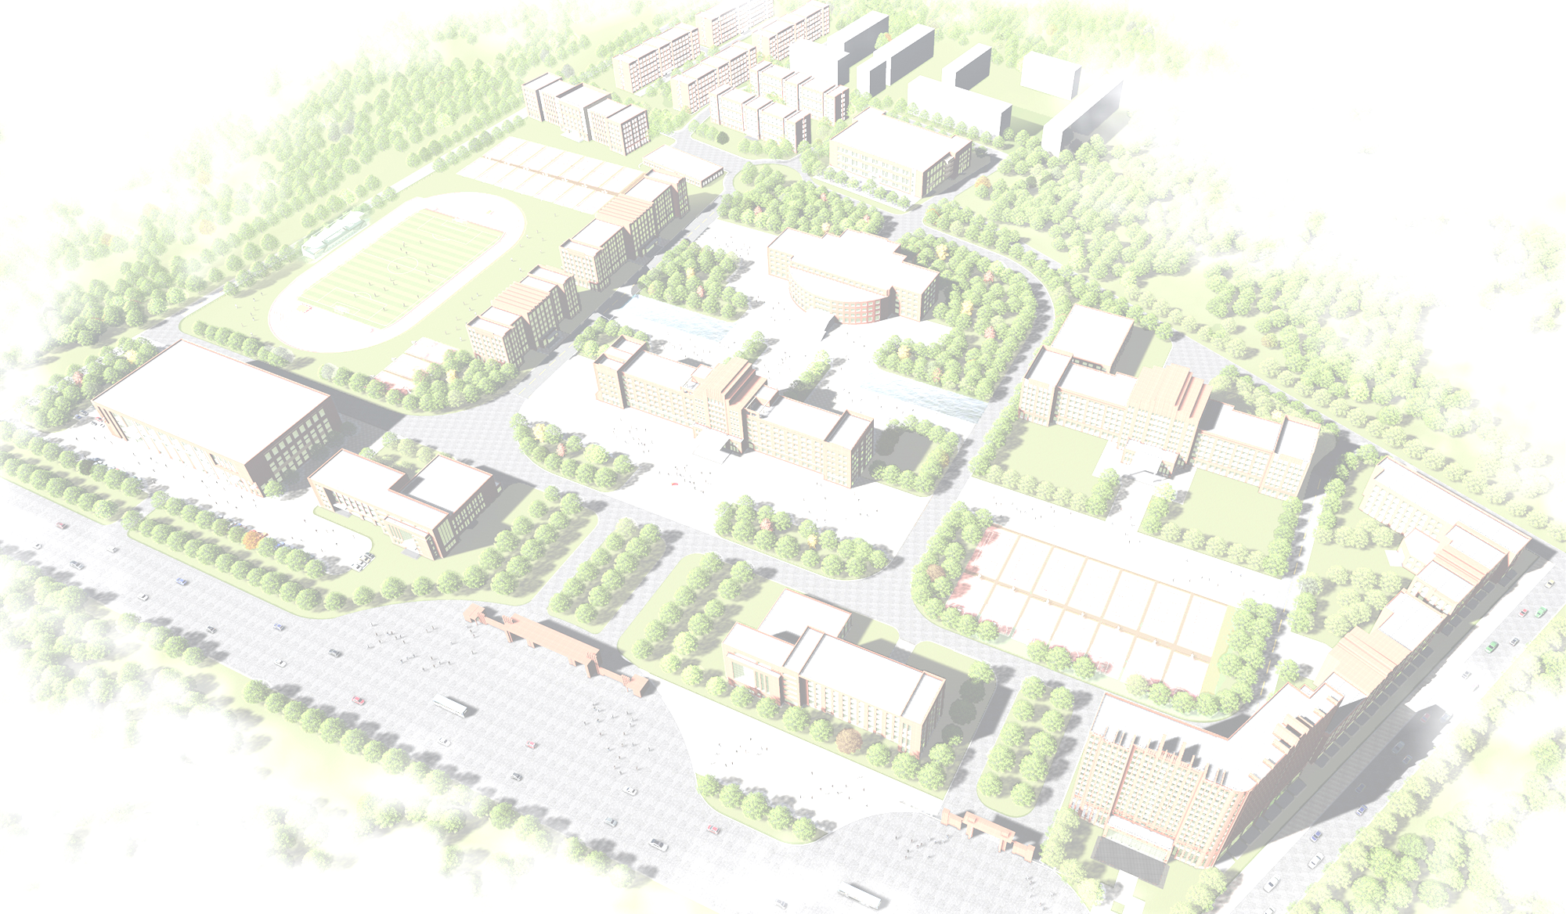
2020—2021学年第一学期 |  |  |  |  |  |  |  |  |  |  | 2020—2021学年第二学期
月份 | 周次 | 一 | 二 | 三 | 四 | 五 | 六 | 日 | 内容 | 备注 | 月份 | 周次 | 一 | 二 | 三 | 四 | 五 | 六 | 日 | 内容 | 备注
八月 |  | 24 | 25 | 26 | 27 | 28 | 29 | 30 | 教  学 | - 2020年8月22日、23日为在校生注册日，8月24日正式上课。  - 2020级本科生9月1日报到，9月2日至15日军训、入学教育（拟定）。  ★中秋节放假1天。  ★国庆节放假3天。  ★元旦放假1天。 | 三月 |  | 1 | 2 | 3 | 4 | 5 | 6 | 7 | 教  学 | - 2021年2月27日、28日为在校生注册日，3月1日正式上课。  - 毕业班5月31日结束所有教学活动，6月1日开始毕业教育。  ③2021年5月13日、14日为院运动会  ★清明节放假1天。  ★国际劳动节放假1天。  ★端午节放假1天。
八月 |  | 31 | 1 | 2 | 3 | 4 | 5 | 6 | 教  学 |  | 三月 |  | 8 | 9 | 10 | 11 | 12 | 13 | 14 | 教  学
九月 |  | 7 | 8 | 9 | 10 | 11 | 12 | 13 | 教  学 |  | 三月 |  | 15 | 16 | 17 | 18 | 19 | 20 | 21 | 教  学
九月 |  | 14 | 15 | 16 | 17 | 18 | 19 | 20 | 教  学 |  | 三月 |  | 22 | 23 | 24 | 25 | 26 | 27 | 28 | 教  学
九月 |  | 21 | 22 | 23 | 24 | 25 | 26 | 27 | 教  学 |  | 三月 |  | 29 | 30 | 31 | 1 | 2 | 3 | 清明 | 教  学
九月 |  | 28 | 29 | 30 | 中秋国庆 | 2 | 3 | 4 | 教  学 |  | 四月 |  | 5 | 6 | 7 | 8 | 9 | 10 | 11 | 教  学
十月 |  | 5 | 6 | 7 | 8 | 9 | 10 | 11 | 教  学 |  | 四月 |  | 12 | 13 | 14 | 15 | 16 | 17 | 18 | 教  学
十月 |  | 12 | 13 | 14 | 15 | 16 | 17 | 18 | 教  学 |  | 四月 |  | 19 | 20 | 21 | 22 | 23 | 24 | 25 | 教  学
十月 |  | 19 | 20 | 21 | 22 | 23 | 24 | 25 | 教  学 |  | 四月 |  | 26 | 27 | 28 | 29 | 30 | 五一 | 2 | 教  学
十月 |  | 26 | 27 | 28 | 29 | 30 | 31 | 1 | 教  学 |  | 五月 |  | 3 | 4 | 5 | 6 | 7 | 8 | 9 | 教  学
十一月 |  | 2 | 3 | 4 | 5 | 6 | 7 | 8 | 教  学 |  | 五月 |  | 10 | 11 | 12 | 13 | 14 | 15 | 16 | 教  学
十一月 |  | 9 | 10 | 11 | 12 | 13 | 14 | 15 | 教  学 |  | 五月 |  | 17 | 18 | 19 | 20 | 21 | 22 | 23 | 教  学
十一月 |  | 16 | 17 | 18 | 19 | 20 | 21 | 22 | 教  学 |  | 五月 |  | 24 | 25 | 26 | 27 | 28 | 29 | 30 | 教  学
十一月 |  | 23 | 24 | 25 | 26 | 27 | 28 | 29 | 教  学 |  |  |  | 31 | 1 | 2 | 3 | 4 | 5 | 6 | 教  学
十一月 |  | 30 | 1 | 2 | 3 | 4 | 5 | 6 | 教  学 |  | 六月 |  | 7 | 8 | 9 | 10 | 11 | 12 | 13 | 教  学
十二月 |  | 7 | 8 | 9 | 10 | 11 | 12 | 13 | 教  学 |  | 六月 |  | 端午 | 15 | 16 | 17 | 18 | 19 | 20 | 教  学
十二月 |  | 14 | 15 | 16 | 17 | 18 | 19 | 20 | 教  学 |  | 六月 |  | 21 | 22 | 23 | 24 | 25 | 26 | 27 | 教  学
十二月 |  | 21 | 22 | 23 | 24 | 25 | 26 | 27 | 教  学 |  |  |  | 28 | 29 | 30 | 1 | 2 | 3 | 4 | 教  学
十二月 |  | 28 | 29 | 30 | 31 | 元旦 | 2 | 3 | 复习  考试 |  | 七月 |  | 5 | 6 | 7 | 8 | 9 | 10 | 11 | 复习  考试
一月 |  | 4 | 5 | 6 | 7 | 8 | 9 | 10 | 复习  考试 |  | 七月 |  | 12 | 13 | 14 | 15 | 16 | 17 | 18 | 复习  考试
一月 |  | 11 | 12 | 13 | 14 | 15 | 16 | 17 | 寒  假 |  | 七月 |  | 19 | 20 | 21 | 22 | 23 | 24 | 25 | 暑  假
一月 |  | 18 | 19 | 20 | 21 | 22 | 23 | 24 | 寒  假 |  | 七月 |  | 26 | 27 | 28 | 29 | 30 | 31 | 1 | 暑  假
一月 |  | 25 | 26 | 27 | 28 | 29 | 30 | 31 | 寒  假 |  | 八月 |  | 2 | 3 | 4 | 5 | 6 | 7 | 8 | 暑  假
二月 |  | 1 | 2 | 3 | 4 | 5 | 6 | 7 | 寒  假 |  | 八月 | 24 | 2 | 3 | 4 | 5 | 6 | 7 | 8 | 暑  假
二月 |  | 8 | 9 | 10 | 春节 | 12 | 13 | 14
二月 |  | 15 | 16 | 17 | 18 | 19 | 20 | 21 | 寒  假 |  | 八月 | 25 | 9 | 10 | 11 | 12 | 13 | 14 | 15 | 暑  假
二月 |  | 22 | 23 | 24 | 25 | 26 | 27 | 28

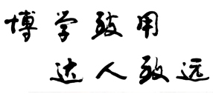
吉 林 师 范 大 学 博 达 学 院 课 程 表
节  科 目 次  星 期 | 上 午 |  | 下 午 |  | 晚 间
节  科 目 次  星 期 | 1—2 | 3—4 | 5—6 | 7—8 | 9—10
一
二
三
四
五
六
日

吉 林 师 范 大 学 博 达 学 院 课 程 表
节  科 目 次  星 期 | 上 午 |  | 下 午 |  | 晚 间
节  科 目 次  星 期 | 1—2 | 3—4 | 5—6 | 7—8 | 9—10
一
二
三
四
五
六
日

